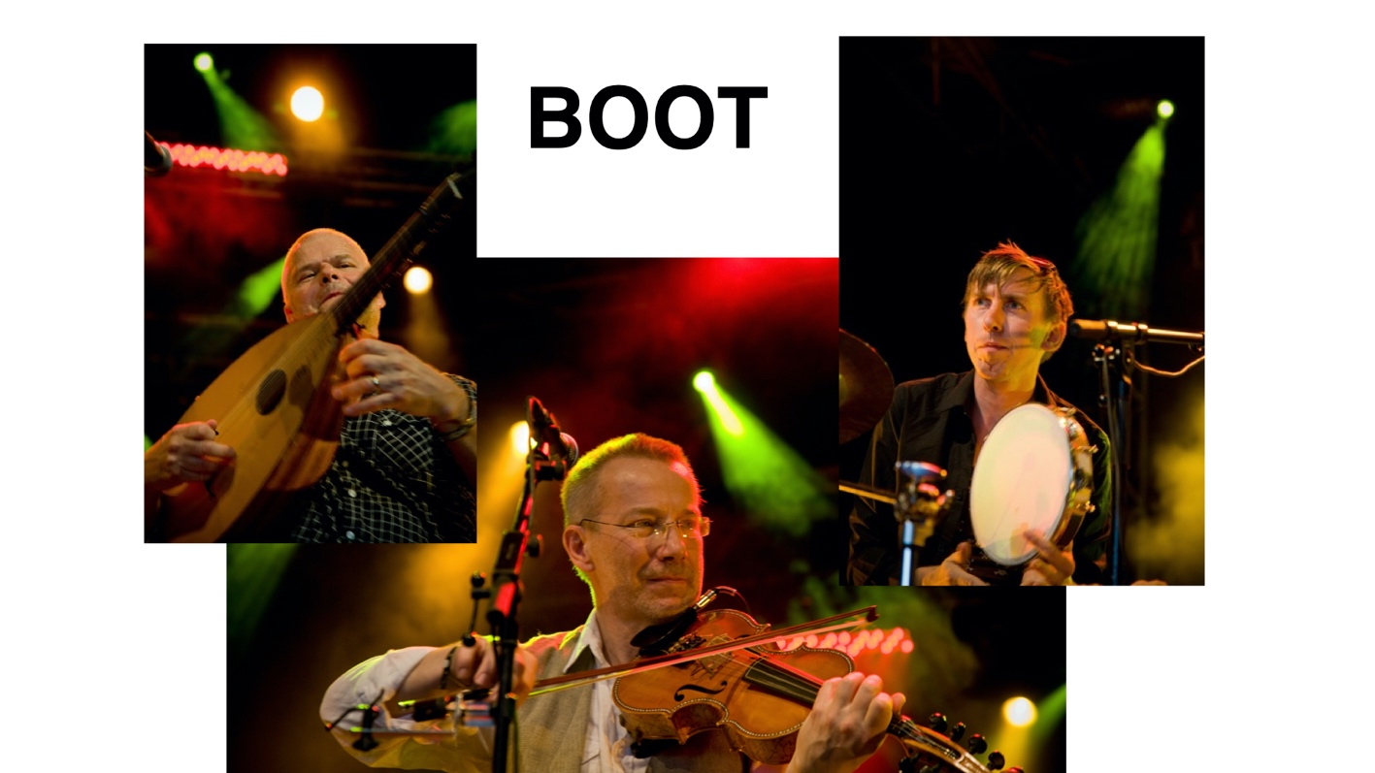
När tre av Sveriges ledande folkmusiker slår sig samman kring traditionella rytmer och instrument samt kombinerar detta med ett modernt sound och mycket attityd kan man vara säker på att resultatet blir något alldeles extra.

Trion består av Samuel ”Loop-Tok” Andersson, (Slagverk och slaglira) en av dagens färgstarka folkmusiker. Samuel figurerar i många olika sammanhang, bl a i Cirkus Cirkör (Knitting pieces), och som loopande soloartist.
Ola Bäckström (viola d'amore, mandola) och Hållbus Totte Mattsson (mandora och vevlira) är två veteraner som har varit med i folkmusiksvängen i en mängd olika konstellationer ända sedan 70-talet.
Totte i bl. a. Groupa, Hedningarna och Hurdy-gurdy, Ola i bl.a. Den Fule, Triptyk och Swåp.

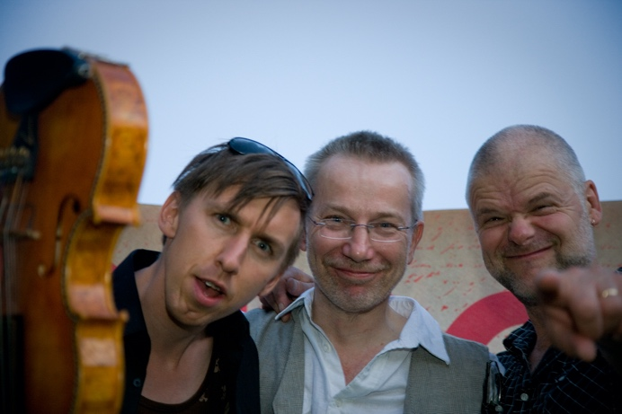
Med ett instrumentarium delvis hämtat ur barocken skulle man kunna tro att det låter elegant och sirligt. Men här är det mer smuts under naglarna. De har ett brett klangspektrum från det skira och vackra till mörkt dunkande, knotiga och vresiga polskor. Drivande lutspel kombinerat med en jagande fiol och ett egensinnigt slagverk blir akustisk musik med en tyngd som ibland närmar sig rockens.

Boot har gett ut tre kritikerrosade skivor, Virvla (grammisnominerad 2000),
Soot (2009) och Pippi (2025)

Kontakt: info@bootfolkmusik.se

